2023年度四川省开江县以工代赈
办公室部门决算
目录

公开时间：2024年9月23日

第一部分 单位概况.....................................................................................................1
一、主要职责..........................................................................................................1
二、机构设置.........................................................................................................2
第二部分 2023年度单位决算情况说明.....................................................................3
一、收入支出决算总体情况说明..........................................................................3
二、收入决算情况说明.........................................................................................3
三、支出决算情况说明.........................................................................................4
四、财政拨款收入支出决算总体情况说明.........................................................5
五、一般公共预算财政拨款支出决算情况说明.................................................5
六、一般公共预算财政拨款基本支出决算情况说明..........................................8
七、财政拨款“三公”经费支出决算情况说明...................................................8
八、政府性基金预算支出决算情况说明..............................................................9
九、国有资本经营预算支出决算情况说明..........................................................9
十、其他重要事项的情况说明..............................................................................9
第三部分 名词解释...................................................................................................11
第四部分 附件...........................................................................................................14
第五部分 附表...........................................................................................................21

第一部分 单位概况

主要职责
开江县以工代赈办公室为正科级参公事业单位，设有综合股、项目股两个内设机构，其中，综合股主要职责为：组织协调全办机关政务；协调负责工作计划、总结和绩效管理工作；负责电文、会务、机要、档案等机关日常运转工作；承担信访、保密、接待、维稳、政务公开、效能建设、机关财务资产管理、安全保卫、后勤保障等工作；组织办理人大代表建议、政协委员提案；负责人事管理、机构编制、教育培训、机关工会机关退休人员等工作。项目股主要职责为：负责易地扶贫搬迁工作。负责制定全县易地扶贫搬迁方案实施意见和管理办法；负责争取国家易地扶贫搬迁资金；综合协调全县易地扶贫搬迁工作，牵头编制易地扶贫搬迁中长期规划及年度计划，负责计划的上报及下达工作，会同财政部门做好易地扶贫搬迁资金的划拨工作；会同财政、审计、监察等部门做好易地扶贫搬迁资金使用的监督管理工作；组织有关部门搞好易地扶贫搬迁项目的规划、论证、可行性研究，负责建立项目库；组织相关部门对易地扶贫搬迁项目工程进行检查、验收，搞好工程管理。负责以工代赈常规项目实施方案、实施意见和管理办法；负责争取国家、省、市以工代赈资金；综合协调全县以工代赈工作，牵头实施以工代赈工程项目；牵头编制全县以工代赈长期规划及年度计划，负责计划的上报及下达工作；会同财政部门做好资金的划拨及地方配套资金计划的安排工作；会同财政、审计、监察等部门做好资金使用的监督管理工作；组织有关部门搞好以工代赈项目的规划、论证、可行性研究，负责建立项目库；组织工程主管部门对以工代赈项目工程进行检查、验收，搞好工程管理。

二、机构设置
开江县以工代赈办公室为县一级预算单位，单位性质为正科级参公事业单位，内设综合股、项目股2个股室，无下单位。

第二部分 2023年度单位决算情况说明

一、收入支出决算总体情况说明
2023年度收、支总计均为2549.66万元。与2022年度相比，收、支总计各增加880.46万元，增长52.75%。主要变动原因是本年度人员经费支出和项目支出增加。
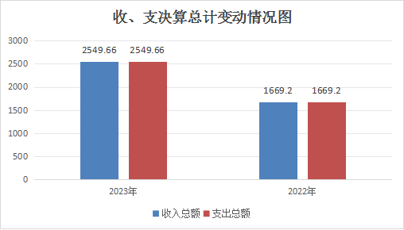
（图1：收、支决算总计变动情况图）

二、收入决算情况说明

2023年度本年收入合计2549.66万元，其中：一般公共预算财政拨款收入1556.06万元，占61.03%；政府性基金预算财政拨款收入993.6万元，占38.97%。
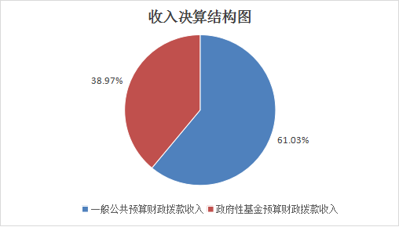

（图2：收入决算结构图）

三、支出决算情况说明

2023年度本年支出合计2549.66万元，其中：基本支出99.74万元，占3.91%；项目支出2449.92万元，占96.09%。
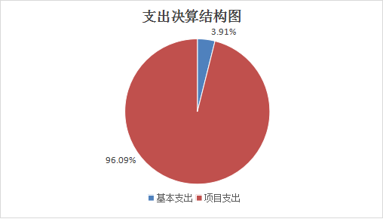
（图3：支出决算结构图）

四、财政拨款收入支出决算总体情况说明
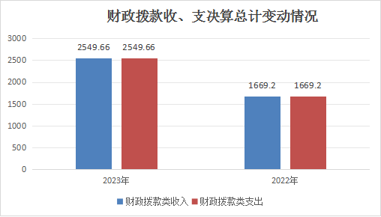
2023年度财政拨款收、支总计均为2549.66万元。与2022年度相比，财政拨款收、支总计各增加880.46万元，增长52.75%。主要变动原因是本年度人员经费支出和项目支出增加。
（图4：财政拨款收、支决算总计变动情况）

五、一般公共预算财政拨款支出决算情况说明

（一）一般公共预算财政拨款支出决算总体情况
2023年度一般公共预算财政拨款支出1556.06万元，占本年支出合计的61.03%。与2022年度相比，一般公共预算财政拨款支出减少113.14万元，下降6.78%。主要变动原因是本年度一般公共预算财政拨款支出中项目支出减少。
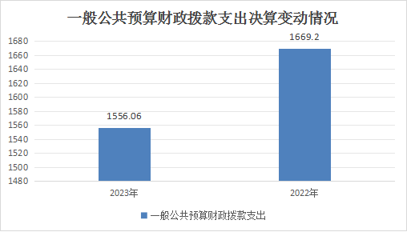

（图5：一般公共预算财政拨款支出决算变动情况）

（二）一般公共预算财政拨款支出决算结构情况
2023年度一般公共预算财政拨款支出1556.06万元，主要用于以下方面：一般公共服务支出240.04万元，占15.43%；社会保障和就业支出9.84万元，占0.63%；卫生健康支出6.04万元，占0.39%；住房保障支出6.21万元，占0.40%；农林水支出1293.93万元，占83.15%。
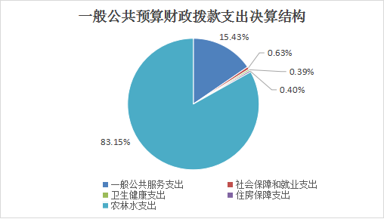

（图6：一般公共预算财政拨款支出决算结构）

（三）一般公共预算财政拨款支出决算具体情况

2023年度一般公共预算支出决算数为1556.06万元，完成预算100%。其中：
1.一般公共服务（类）发展与改革事务（款）行政运行（项）： 支出决算为70.19万元，完成预算100%。
2.一般公共服务（类）发展与改革事务（款）一般行政管理事务（项）： 支出决算为6.18万元，完成预算100%。
3.一般公共服务（类）发展与改革事务（款）事业运行（项）： 支出决算为7.46万元，完成预算100%。
4.一般公共服务（类）发展与改革事务（款）其他发展与改革事务支出（项）： 支出决算为156.22万元，完成预算100%。
5.社会保障和就业支出（类）行政事业单位养老支出（款）机关事业单位基本养老保险缴费支出（项）： 支出决算为9.03万元，完成预算100%。
6.社会保障和就业支出（类）其他社会保障和就业支出（款）其他社会保障和就业支出（项）： 支出决算为0.82万元，完成预算100%。
7.卫生健康支出（类）行政事业单位医疗（款）行政单位医疗（项）： 支出决算为4.03万元，完成预算100%。
8.卫生健康支出（类）行政事业单位医疗（款）公务员医疗补助（项）： 支出决算为2.00万元，完成预算100%。
9.农林水支出（类）巩固脱贫攻坚成果衔接乡村振兴（款）农村基础设施建设（项）：支出决算为1293.93万元，完成预算100%。
10.住房保障支出（类）住房改革支出（款）住房公积金（项）：支出决算为6.21万元，完成预算100%。

六、一般公共预算财政拨款基本支出决算情况说明
2023年度一般公共预算财政拨款基本支出99.74万元，其中：
人员经费82.22万元，主要包括：基本工资、津贴补贴、奖金、机关事业单位基本养老保险缴费、职工基本医疗保险缴费、其他社会保障缴费、住房公积金、奖励金、其他工资福利支出、其他对个人和家庭的补助支出等。
公用经费17.52万元，主要包括：办公费、印刷费、水费、电费、邮电费、差旅费、维修（护）费、培训费、公务接待费、工会经费、福利费、其他交通费等。

七、财政拨款“三公”经费支出决算情况说明

（一）“三公”经费财政拨款支出决算总体情况说明
2023年度“三公”经费财政拨款支出决算为0.14万元，完成预算100%，较上年度下降30.00%。

（二）“三公”经费财政拨款支出决算具体情况说明
2023年度“三公”经费财政拨款支出决算中，因公出国（境）费支出决算0万元，占0.00%；公务用车购置及运行维护费支出决算0万元，占0.00%；公务接待费支出决算0.14万元，占100%。具体情况如下：
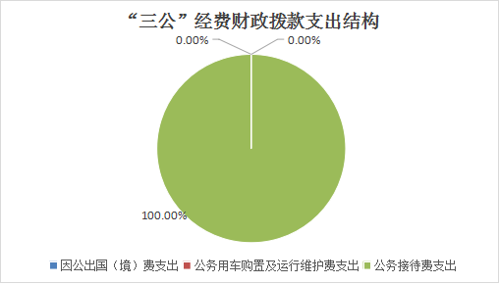
（图7：“三公”经费财政拨款支出结构）
1.因公出国（境）经费支出0万元。
2.公务用车购置及运行维护费支出0万元。
3.公务接待费支出0.14万元，完成预算100%。公务接待费支出决算比2022年度下降30%。主要原因是进一步压减公务接待费用支出。

八、政府性基金预算支出决算情况说明
2023年度政府性基金预算财政拨款支出993.60万元。

九、国有资本经营预算支出决算情况说明
2023年度国有资本经营预算财政拨款支出0万元。

十、其他重要事项的情况说明

（一）机关运行经费支出情况
2023年度，本单位机关运行经费支出17.52万元，比2022年度增长19.60%。主要原因是2023年度在编在职人数增加，公用经费支出增加。

（二）政府采购支出情况
2023年度，本单位政府采购支出总额0万元。

（三）国有资产占有使用情况
截至2023年12月31日，本单位共有车辆0辆。

（四）预算绩效管理情况
根据预算绩效管理要求，本单位在2023年度预算编制阶段，组织编制了整体支出绩效目标，并在预算执行过程中，对其开展了绩效监控。

第三部分 名词解释

1.财政拨款收入：指单位从同级财政部门取得的财政预算资金。
2.事业收入：指事业单位开展专业业务活动及辅助活动取得的收入。
3.经营收入：指事业单位在专业业务活动及其辅助活动之外开展非独立核算经营活动取得的收入。
4.其他收入：指单位取得的除上述收入以外的各项收入。
5.使用非财政拨款结余：指事业单位使用以前年度积累的非财政拨款结余弥补当年收支差额的金额。
6.年初结转和结余：指以前年度尚未完成、结转到本年按有关规定继续使用的资金。
7.结余分配：指事业单位按照会计制度规定缴纳的所得税、提取的专用结余以及转入非财政拨款结余的金额等。
8.年末结转和结余：指单位按有关规定结转到下年或以后年度继续使用的资金。
9.社会保障和就业（类）：指行政事业单位养老支出。
10.卫生健康（类）：指行政事业单位基本医疗保险缴费经费。
11.农林水（类）：指项目支出。
12.住房保障（类）：指反映行政事业单位按人力资源和社会保障部、财政部规定的基本工资和津贴补贴以及规定比例为职工缴纳的住房公积金。
13.基本支出：指为保障机构正常运转、完成日常工作任务而发生的人员支出和公用支出。
14.项目支出：指在基本支出之外为完成特定行政任务和事业发展目标所发生的支出。
15.“三公”经费：指部门用财政拨款安排的因公出国（境）费、公务用车购置及运行费和公务接待费。其中，因公出国（境）费反映单位公务出国（境）的国际旅费、国外城市间交通费、住宿费、伙食费、培训费、公杂费等支出；公务用车购置及运行费反映单位公务用车车辆购置支出（含车辆购置税）及租用费、燃料费、维修费、过路过桥费、保险费等支出；公务接待费反映单位按规定开支的各类公务接待（含外宾接待）支出。
16.机关运行经费：为保障行政单位（含参照公务员法管理的事业单位）运行用于购买货物和服务的各项资金，包括办公及印刷费、邮电费、差旅费、会议费、福利费、日常维修费、专用材料及一般设备购置费、办公用房水电费、办公用房取暖费、办公用房物业管理费、公务用车运行维护费以及其他费用。

第四部分 附件

开江县以工代赈办公室
2023年度单位预算绩效自评报告

一、单位基本情况
（一）机构组成。开江县以工代赈办公室为县一级预算单位，单位性质为正科级参公事业单位，内设综合股、项目股2个股室，无下属单位。
（二）机构职能。主管全县以工代赈的工作。
（三）人员概况。截至2023年末，配备编制人数8人，实有人数7人。
二、部门资金收支情况
（一）收入情况。2023年年初收入预算为87.79万元，其中：一般公共预算拨款收入87.79万元；决算报表收入2549.66万元。
（二）支出情况。2023年预算支出为87.79万元、决算报表支出2549.66万元。
（三）结余分配和结转结余情况。2023年年末结转和结余为0万元。
三、部门预算绩效分析
（一）部门预算总体绩效分析
1.履职效能。一是项目建设成效显著。本年度累计争取中央和省级以工代赈专项资金1290余万元，围绕改善农业产业发展、农村基础设施建设、农民就业增收三个重点，建设以工代赈项目3个，规划整治开发老茶园700亩、硬化生产道路6.516、新建浆砌石挡墙152米、硬化生产中转场地994.5平方米、整治山坪塘6口、硬化村民活动场地1205.5平方米、改扩建道路10.75公里等农村产业性及公益性基础设施，有效改善项目区人居环境，提升务工群众收入。二是推广工作持续深入。县委、县政府高度重视，成立了以县级分管领导为组长，发改、农业农村、乡村振兴、水务等11个部门为成员单位的工作领导小组，多次组织召开开江县推广以工代赈方式工作领导小组召开联席会议，研究部署推广以工代赈工作。三是宣传工作取得突破。摄制视频新闻《以工代赈：激活乡村振兴源动力》《开江县：实施以工代赈项目 助力乡村振兴》，先后被达州新闻、学习强国等媒体平台报道转发。成功承办达州市以工代赈项目村民自建工作现场会，编制的《村民自建工作明白卡》，有幸获得省市以工代赈主管部门的认可和广泛推广。此项自评得分15分。
2.预算管理。我单位严格按要求编制年初部门预算，保障年初预算编制的科学性和准确性，科学制定年度绩效目标，在数量、质量、成本、时效、效益等方面进行了具体量化，并按时、按质、按要求报送县财政局。在预算执行过程中，我单位严格按照财政要求开展预算绩效跟踪管理工作，项目资金支出和指标完成度符合序时进度要求。预算年末无结转和结余。我单位严控“三公”经费、会议、培训、差旅、办节办展、办公设备购置、信息网络及软件购置更新、课题经费等8项一般性支出。此项自评得分21分。
3.财务管理。我单位依据实际情况和发展需求，制定有预算绩效管理实施方案、预算绩效管理制度，规定了清晰的预算编制流程，成立了领导小组对预算工作进行统筹推进，安排专职人员落实预算管理日常工作，并定时将本年度预算绩效管理工作开展情况向主要领导进行汇报，严格按照相关要求规范使用资金。此项自评得分10分。
4.资产管理。一是严格按照相关管理办法，规范固定资产的采购、使用、处置；二是固定资产保存完整、配置合理、使用率高；三是固定资产处置规范，没有超资产最低使用年限和资产闲置等情况。此项自评得分9分。
5.采购管理。对于各类采购项目，我单位会严格按照相关规定执行审批流程，严把审批关。严格执行政府采购促进中小企业发展相关管理办法，2023年度无采购项目，此项自评得分6分。
（二）部门预算项目绩效分析
常年项目绩效分析。该类项目总数1个，涉及预算总金额86.11万元，1—12月预算执行总体进度为100%，其中：预算结余率大于10%的项目共计0个。
阶段（一次性）项目绩效分析。该类项目总数1个，涉及预算总金额1.68万元，1—12月预算执行总体进度为100%，其中：预算结余率大于10%的项目共计0个。
1.项目决策。部门预算项目设立按规定履行评估论证、申报程序，部门预算项目绩效目标与计划期内的任务量、预算安排的资金量匹配程度高，绩效目标设置科学合理、规范完整、量化细化、预算匹配，部门预算项目在规定时间完成项目入库，自评得分12分
2.项目执行。我单位部门预算项目实际列支内容与绩效目标设置方向相符，并严格按项目预算绩效指标执行，预算结余率大于10%的项目共计0个，自评得分12分。
3.目标实现。我单位部门预算项目绩效目标数量指标完成度100%；部门预算项目绩效目标数量指标实现程度与预期目标的偏离度低于10%，且所有项目均完成了绩效目标效益指标，自评得分11分。
（三）重点领域绩效分析
我单位2023年度不涉及国有资本、行政事业性国有资产、债券资金、政府采购和政府购买服务等重点领域的。
（四）绩效结果应用情况
我单位将绩效评价和结果运用到改进业务工作管理、财务管理、资金使用管理中去，优化单位预算编制和绩效目标设置，提高财政资金使用的有效性和科学性，并严格按照时间节点对预算信息进行公开公示。
四、评价结论及建议
（一）评价结论。2023年我单位部门支出绩效水平较高，整体上完成了年初设定的绩效目标，保障了单位正常运转和职工各项合法权益，持续推进以工代赈工作和后续扶持工作走深走细，充分发挥了财政资金的经济效益和社会效益。整体绩效自评总得分98分。
（二）存在问题。绩效管理结果应用需进一步加强。
（三）改进建议。一是强化教育培训。继续提高业务人员对绩效管理工作的认知程度和业务水平，必要时可向财政部门申请专业人员进行现场指导，以建立更加专业的从业队伍。
二是要将绩效评价和结果运用到改进业务工作管理、财务管理、资金使用管理中去，优化单位预算编制和绩效目标设置，提高财政资金使用的有效性和科学性。
三是加强宣传推广。在单位内部多组织专题学习会和培训会，提高单位职工对绩效管理的了解度和认可度。

附表：部门整体支出绩效目标完成情况自评表

部门整体支出绩效目标完成情况自评表
（2023年度）
单位：万元
部门名称 |  |  | 开江县以工代赈办公室
年度部门整体支出预算 | 资金总额 |  | 财政拨款 |  | 其他资金
年度部门整体支出预算 | 87.79 |  | 87.79 |  | 0
年度总体  目标 | 通过实施易地扶贫搬迁、开展后续扶持工作，解决居住在自然环境恶劣、发展困难等不宜居住地区群众的生存、发展难题，实现“挪穷窝、换穷业、拔穷根”目标；通过开展以工代赈工作，带动农村低收入群众直接参与项目建设务工增收，提升就业技能与就业机会，改善农村地区基础设施条件及产业发展条件，巩固脱贫攻坚成果，助力乡村振兴战略；保障以工代赈办办公经费充足、职工薪资及五险一金及时发放，确保单位正常运转。
年度主要  任务 | 任务名称 |  | 主要内容
年度主要  任务 | 独生子女保障 |  | 保障职工依法享有独生子女费
年度主要  任务 | 职工培训保障 |  | 保障职工培训工作正常开展
年度主要  任务 | 人员工资、社会保障 |  | 保障人员工资发放、社保缴纳
年度主要  任务 | 经费保障 |  | 保障单位正常运转，积极向上争取资金，谋划包装项目
 | 一级指标 | 二级指标 | 三级指标 | 绩效指标  性质 | 绩效指标值 | 绩效度量单位 | 权重 | 实际完成  指标值
 | 产出指标 | 数量指标 | 保障职工正常开展各项工作人数 | ＝ | 7 | 人 | 5% | 7人
 | 产出指标 | 数量指标 | 规划建设项目个数 | ≥ | 3 | 个 | 5% | 4个
 | 产出指标 | 数量指标 | 培训职工人数 | ＝ | 7 | 人 | 5% | 7人
 | 产出指标 | 数量指标 | 向上争取资金数 | ≥ | 700 | 万元 | 10% | 1352万元
 | 产出指标 | 质量指标 | 公用经费使用规范率 | ＝ | 100 | % | 5% | 100%
 | 产出指标 | 质量指标 | 预算执行完成度 | ＝ | 100 | % | 10% | 100%
 | 产出指标 | 质量指标 | 职工培训结束考核合格率 | ＝ | 100 | % | 5% | 100%
 | 产出指标 | 质量指标 | 职工薪酬、社保保障率 | ＝ | 100 | % | 10% | 100%
 | 产出指标 | 时效指标 | 职工年度培训计划按时完成率 | ＝ | 100 | % | 5% | 100%
 | 产出指标 | 时效指标 | 职工社保缴纳和薪酬发放及时率 | ＝ | 100 | % | 10% | 100%
 | 效益指标 | 社会效益  指标 | 立足单位职能职责，组织开展各项工作 | 定性 | 优良中低差 |  | 5% | 优
 | 效益指标 | 社会效益  指标 | 完善农村地区基础设施建设，提高群众生产生活水平 | 定性 | 优良中低差 |  | 5% | 优
 | 满意度指标 | 满意度指标 | 单位职工满意度 | ≥ | 90 | % | 5% | 100%
 | 满意度指标 | 满意度指标 | 群众满意度 | ≥ | 90 | % | 5% | 90%
 | 成本指标 | 经济成本指标 | 保障单位正常运转项目支出 | ＝ | 1.68 | 万元 | 5% | 1.68元
 | 成本指标 | 经济成本指标 | 单位基本支出 | ＝ | 86.11 | 万元 | 5% | 86.11万元

第五部分 附表

一、收入支出决算总表

二、收入决算表

三、支出决算表

四、财政拨款收入支出决算总表

五、财政拨款支出决算明细表

六、一般公共预算财政拨款支出决算表

七、一般公共预算财政拨款支出决算明细表

八、一般公共预算财政拨款基本支出决算表

九、一般公共预算财政拨款项目支出决算表

十、政府性基金预算财政拨款收入支出决算表

十一、国有资本经营预算财政拨款收入支出决算表

十二、国有资本经营预算财政拨款支出决算表

十三、财政拨款“三公”经费支出决算表

